Fichas de Lugares Turísticos: Municipio de Jalpan de Serra

1. Misión de Santiago Apóstol de Jalpan

Nombre oficial | Misión de Santiago Apóstol de Jalpan
Municipio y localidad | Jalpan de Serra, Querétaro.
Categoría | Misión Franciscana / Patrimonio de la Humanidad
Descripción | Fue la primera de las cinco misiones franciscanas construidas bajo la dirección de Fray Junípero Serra en la Sierra Gorda (construida entre 1751 y 1758). Destaca por su fachada de estilo barroco mestizo en estuco, donde elementos europeos se mezclan con flora y símbolos indígenas.
Ubicación exacta | Frente a la plaza principal de Jalpan de Serra.
Cómo llegar | Ubicada en el corazón de la cabecera municipal, sobre la Plaza Principal, fácilmente accesible a pie o en vehículo.
Horarios | 09:00 a 18:00 hrs todos los días.
Costo | Entrada gratuita.
Actividades | Turismo cultural y religioso, fotografía arquitectónica.
Servicios disponibles | Servicios comerciales, restaurantes y baños públicos disponibles alrededor de la plaza principal.
Accesibilidad | Alta accesibilidad. Atrio y nave principal a nivel de calle, apto para personas con movilidad reducida.
Recomendaciones y restricciones | Se recomienda observar los detalles de la fachada al atardecer para apreciar el relieve.
Contacto | Parroquia de Santiago Apóstol.
Fotografías y videos | 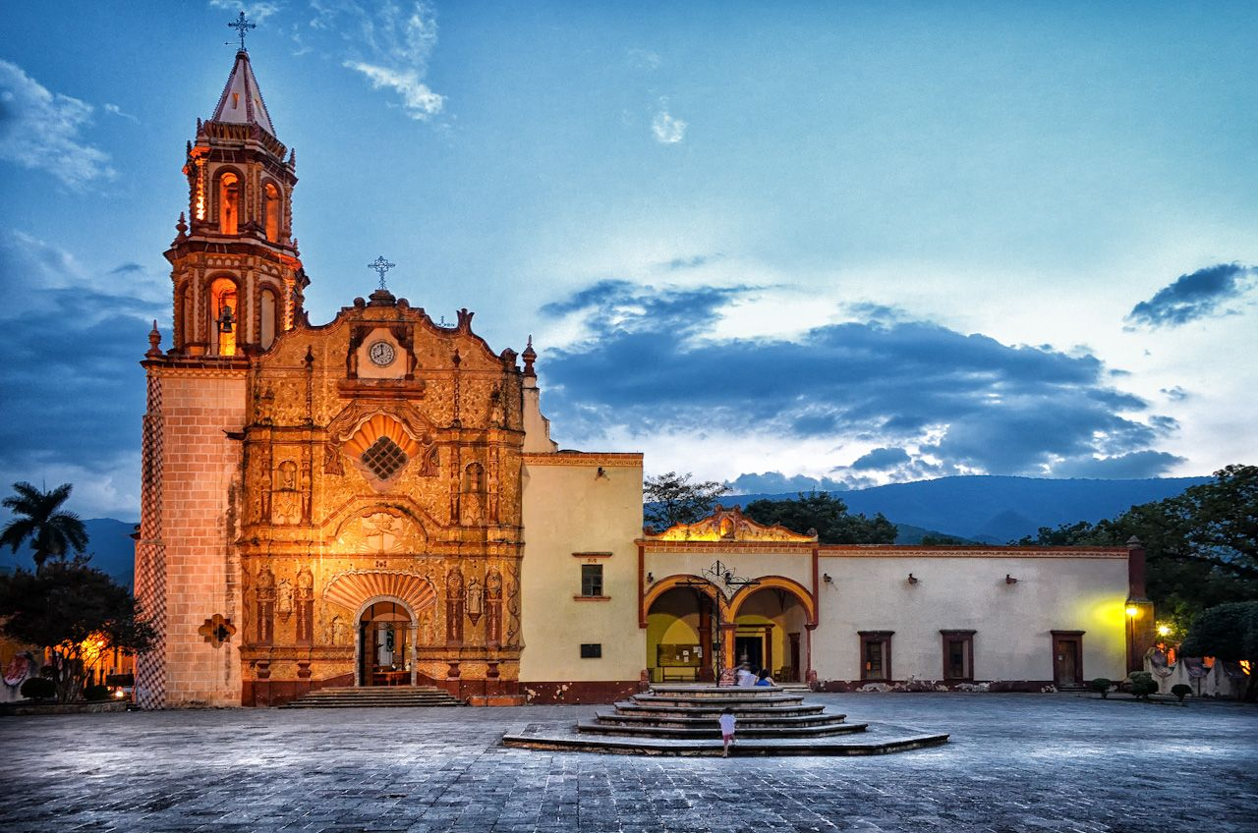  Fotografía real del lugar adjunta.
Fuente y fecha de verificación | INAH / mexicodesconocido.com.mx (Octubre 2026)

2. Misión de Nuestra Señora de la Luz de Tancoyol

Nombre oficial | Misión de Nuestra Señora de la Luz de Tancoyol
Municipio y localidad | Jalpan de Serra, Querétaro.
Categoría | Misión Franciscana / Patrimonio de la Humanidad
Descripción | Misión franciscana que se caracteriza por poseer la fachada más elaborada iconográficamente de las cinco misiones, dedicada a Nuestra Señora de la Luz. Fue construida por las comunidades pames bajo supervisión franciscana.
Ubicación exacta | Comunidad de Tancoyol, Jalpan de Serra.
Cómo llegar | A 45 minutos al noreste de Jalpan de Serra, tomando la desviación en la carretera 120 hacia Tancoyol.
Horarios | 09:00 a 17:00 hrs todos los días.
Costo | Entrada gratuita.
Actividades | Turismo cultural y religioso, fotografía.
Servicios disponibles | Servicios básicos en la pequeña comunidad de Tancoyol.
Accesibilidad | Accesible en silla de ruedas hasta el atrio; escalones bajos en la entrada principal.
Recomendaciones y restricciones | Cargar gasolina en Jalpan antes de tomar la desviación, ya que en la ruta hay menos servicios.
Contacto | Diócesis de Querétaro.
Fotografías y videos | 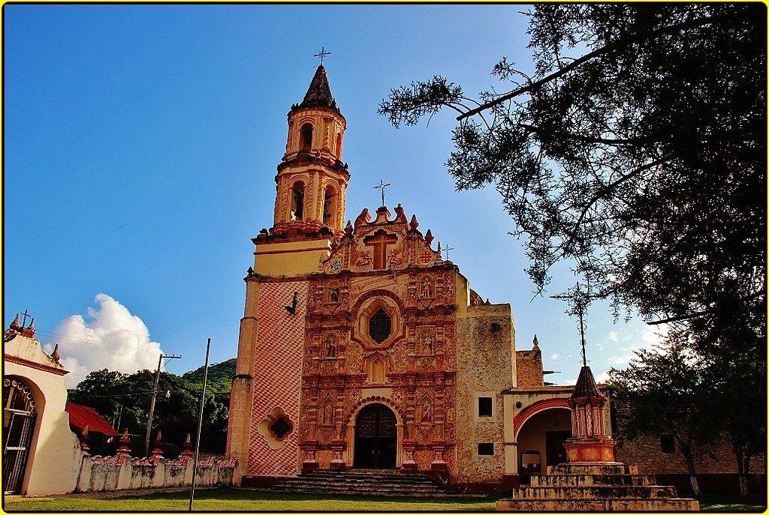  Fotografía real del lugar adjunta.
Fuente y fecha de verificación | UNESCO / Turismo de Querétaro (Octubre 2026)

3. Presa de Jalpan

Nombre oficial | Presa de Jalpan
Municipio y localidad | Jalpan de Serra, Querétaro.
Categoría | Presa / Atractivo Natural
Descripción | Un oasis artificial que se ha integrado perfectamente al ecosistema de la Sierra Gorda. Fue declarada sitio Ramsar (humedal de importancia internacional) por la gran cantidad de aves migratorias que recibe.
Ubicación exacta | A 1.5 km al sur de la plaza principal de Jalpan.
Cómo llegar | Se puede llegar caminando desde el centro de Jalpan a través del andador arbolado, o en vehículo en 5 minutos.
Horarios | Espacio público abierto 24 horas (horario recomendado: 07:00 a 19:00 hrs).
Costo | Acceso libre.
Actividades | Paseos en lancha, kayak, pesca deportiva, ciclismo de montaña (circuito alrededor de la presa), observación de aves.
Servicios disponibles | Renta de kayaks, palapas, asadores, renta de bicicletas, cabañas ecoturísticas aledañas.
Accesibilidad | Alta en el andador principal y zonas de palapas. Baja en los senderos perimetrales no pavimentados.
Recomendaciones y restricciones | Llevar binoculares para observación de aves. Usar chaleco salvavidas para actividades acuáticas.
Contacto | Turismo Municipal de Jalpan de Serra.
Fotografías y videos | 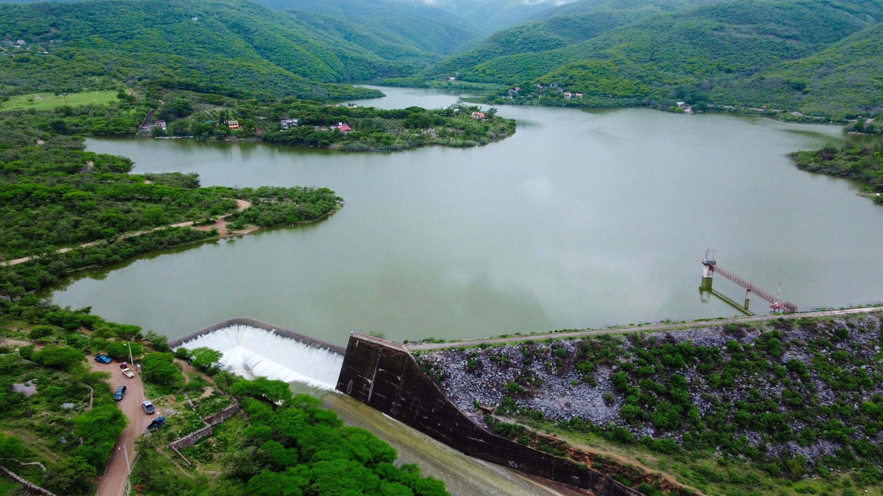  Fotografía real del lugar adjunta.
Fuente y fecha de verificación | sitiosramsar.conanp.gob.mx (Octubre 2026)

4. Zona Arqueológica Tancama

Nombre oficial | Zona Arqueológica Tancama
Municipio y localidad | Jalpan de Serra, Querétaro.
Categoría | Zona Arqueológica
Descripción | Asentamiento de la cultura huasteca cuyo nombre significa 'Cerro de fuego'. Destaca por su adaptación a la topografía de la sierra, con plazas escalonadas (El Mirador, Santiago, La Promesa) y arquitectura de basamentos circulares.
Ubicación exacta | Aproximadamente a 30 minutos de la cabecera municipal de Jalpan. [Enlace a Google Maps]
Cómo llegar | Desde Jalpan, tomar la carretera federal 120 hacia Xilitla y luego la desviación asfaltada señalizada hacia Tancama.
Horarios | Martes a Domingo de 09:00 a 16:00 hrs.
Costo | Aprox $75 MXN (Exentos: menores, estudiantes e INAPAM).
Actividades | Turismo arqueológico, observación de basamentos, fotografía de paisaje serrano.
Servicios disponibles | Custodia del INAH, taquilla, sanitarios, señalética.
Accesibilidad | Baja accesibilidad para sillas de ruedas por ser terreno natural y plataformas escalonadas.
Recomendaciones y restricciones | Llevar agua y protector solar. Respetar los senderos delimitados.
Contacto | INAH Centro Querétaro.
Fotografías y videos | 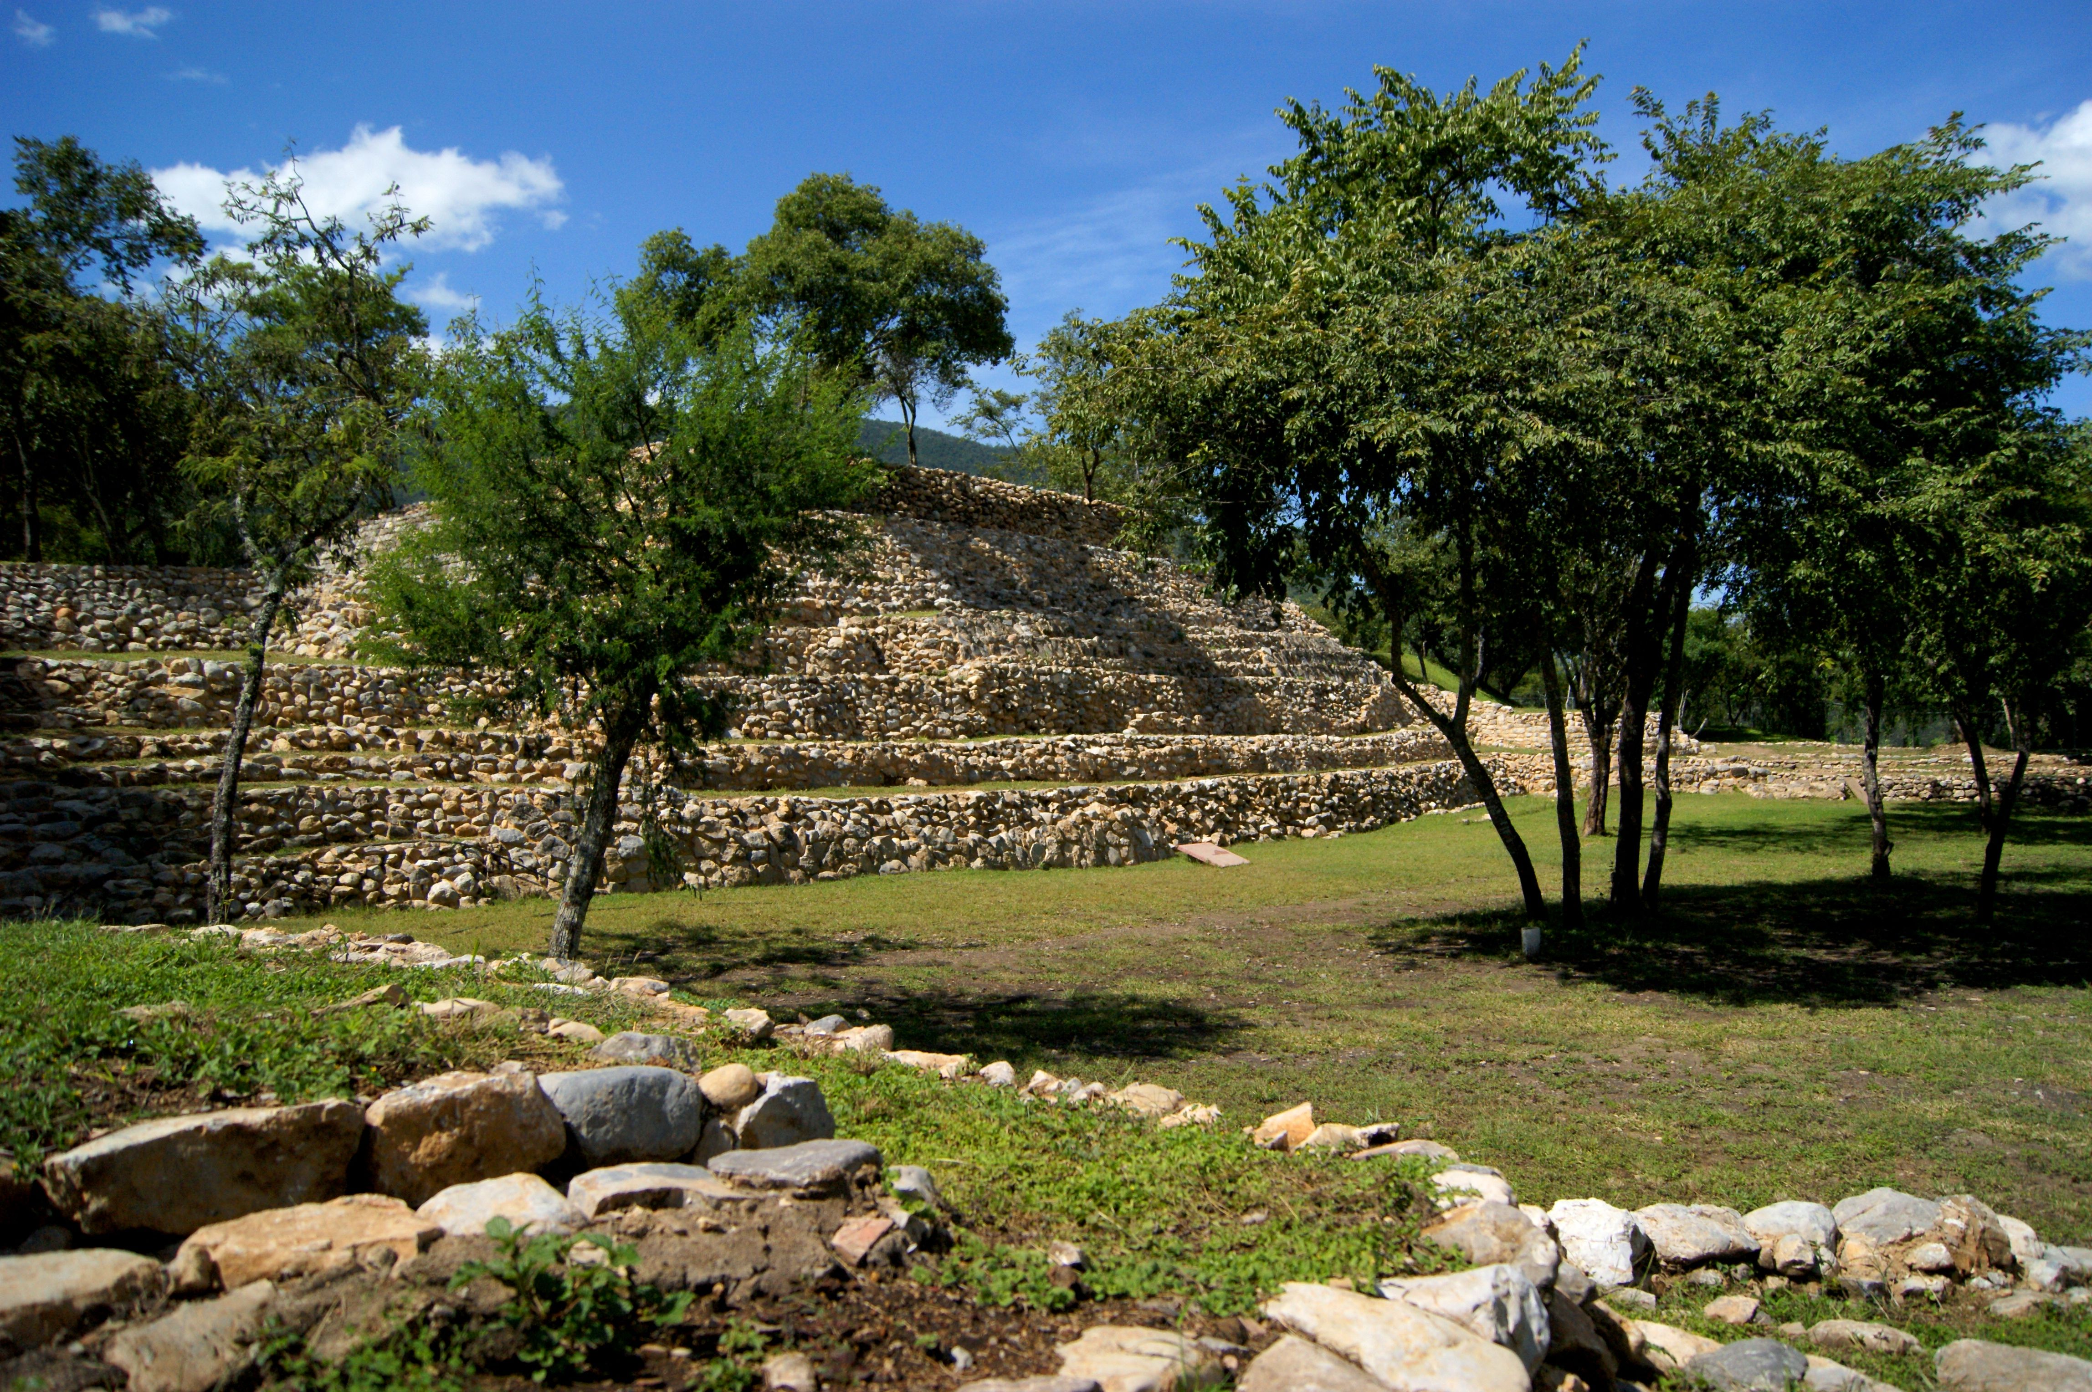  Fotografía real del lugar adjunta.
Fuente y fecha de verificación | INAH (Octubre 2026)

